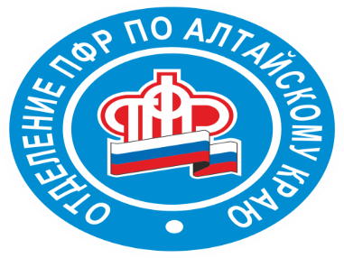
Пресс-релиз

03.04.2019

Законодательно СНИЛС объявлен еще и электронным
Президент России Владимир Путин подписал 1 апреля 2019 г. закон о расширении направлений использования информационной базы индивидуального (персонифицированного) учета.

Документ предполагает, что для каждого россиянина и иностранца Пенсионный фонд будет открывать индивидуальный лицевой счет, страховой номер которого будет идентификатором физлица при получении государственных и муниципальных услуг.

Законодательно введено понятие документа, подтверждающего регистрацию в системе индивидуального (персонифицированного) учета. Документ заменит страховые свидетельства обязательного пенсионного страхования и будет содержать ту же информацию, что и страховое свидетельство.

- Принято решение о том, что страховые свидетельства заменят документом, бумажным или электронным, - комментирует новшество заместитель управляющего ОПФР по Алтайскому краю Алексей Хомутов. - Форма этого документа сейчас утверждается. Переход будет постепенным. В переходный период таким документом будет страховое свидетельство.

Важно дополнить, что новые бумажные и электронные документы идентичны страховому свидетельству, на них та же информация, что и раньше была на свидетельстве. Сами свидетельства продолжают действовать, обменивать их не надо. Как и раньше, за документом можно обратиться в территориальный орган ПФР или в МФЦ.

- Изменения приняты для удобства людей, - говорит Алексей Борисович. - Электронный документ можно предъявлять в организациях, отправлять работодателю по электронной почте. На формировании пенсионных прав новый формат регистрации в системе ОПС никак не отражается.

